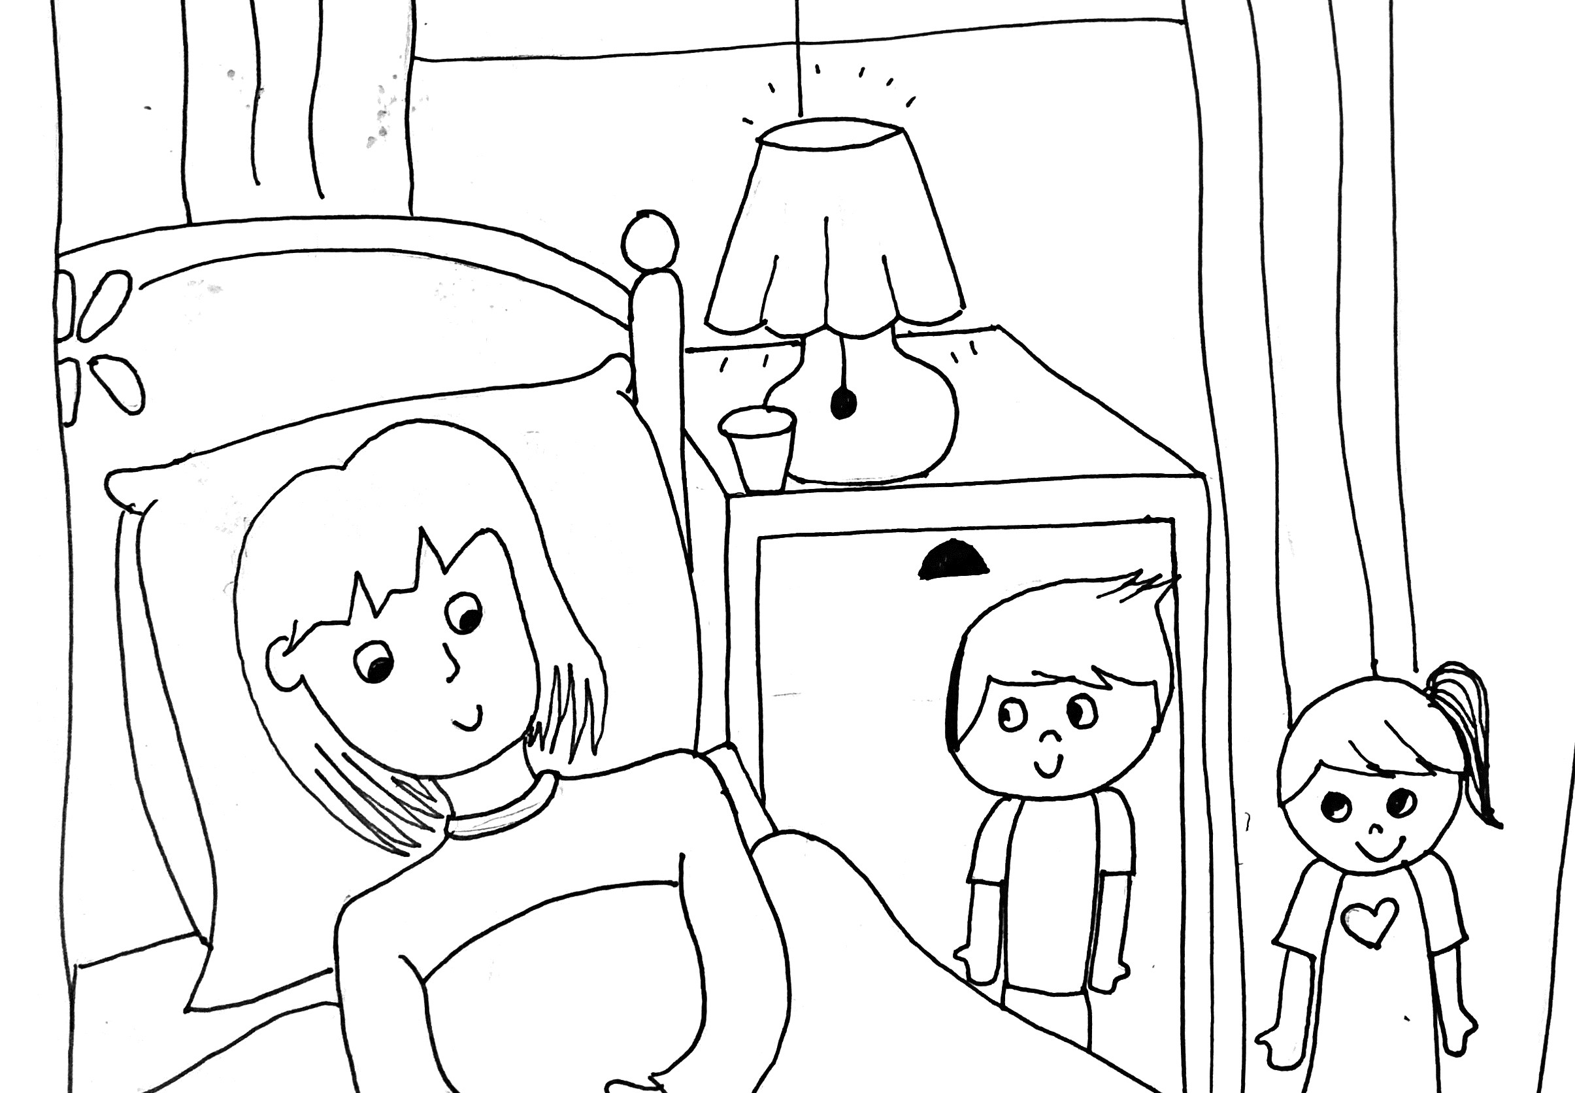

# **"Saya Anak Yang Baik”**

## Pelajaran 4

Rangkuman

Moral - "Saya anak yang jujur"

Kreativitas – Lembar Mewarnai

Lagu – tentang hal-hal baik

Catatan Untuk Pengajar

Silakan pelajari terlebih dahulu materi pelajaran yang disediakan. Tujuannya : agar pengajar dapat memahami dengan baik isi dari materi dan mampu menyampaikannya pesan dari pelajaran kepada murid-murid.

Kreativitas

Kosakata

Peralatan Lembar Mewarnai

Crayon,

Pensil Warna, Spidol

Pensil

banana teacher hand sick medicine

house gift happy door bed

Pelajaran 4 | Hal 1

Materi Pelajaran

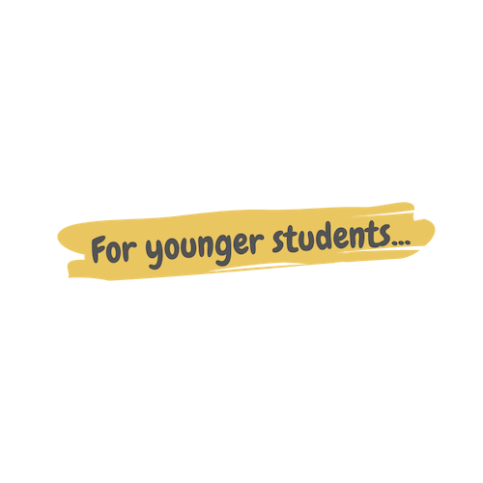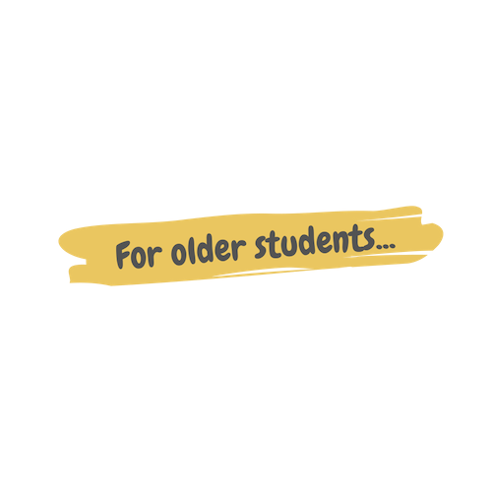

**Membaca Cerita**

#### Mengajak murid-murid menceritakan kembali isi cerita dengan kata-katanya sendiri.

Apakah yang pertama kali terjadi?

Apakah yang terjadi selanjutnya?

Apa yang Tuhan kerjakan di hari terakhir?

**Diskusi cerita**

Mengapa Ibu Irene tidak masuk sekolah?

Apa hadiah yang dibawakan Nabil dan Nabila untuk Ibu Irene?

Mengapa Nabila ingin membantu Ibu Irene yang sedang sakit?

**Diskusi cerita**

Mengapa Nabila ingin membantu Ibu Irene?

Perbuatan baik apa yang dilakukan Nabil dan Nabila untuk Ibu Irene?

Apakah caramu untuk berbuat baik kepada teman-temanmu?

**Mengerjakan Kreativitas**

Pelajaran 4 | Hal 2

**SAYA ANAK YANG BAIK**



Suatu hari Nabil dan Nabila pergi ke sekolah, tetapi Ibu Irene, guru mereka, tidak ada di sekolah! Dan Ibu Meva, menjadi guru pengganti di hari itu.

Nabila bertanya-tanya tentang ketidakhadiran Ibu Irene, dan Nabila mengangkat tangan untuk bertanya, “Permisi Ibu Meva, kenapa Ibu Irene hari ini tidak dating ke sekolah?”

“Ibu Irene hari ini istirahat di rumah karena Ibu Irene sakit.”

Anak-anak di dalam kelas terkejut. Mereka sangat prihatin dengan kondisi Ibu Irene karena mereka sangat menyayangi Ibu Irene.

Pulang sekolah, Nabila menghampiri temannya. “ Nabil, aku punya ide!” serunya.

“ Apa idemu?” Tanya Nabil. Dia penasaran melihat Nabila yang begitu bersemangat.

“Ibu Irene kan sakit! Kita harus mengunjungi dan membabawa obat supaya Ibu Irene cepat sembuh.”

“Itu ide yang bagus” jawab Nabil dengan ragu-ragu, “ tapi bagaimana kalau Ibu Irene tidak mau dikunjungi oleh kita?”

“Nabil, mengunjungi orang sakit adalah perbuatan yang baik. Saat seseorang sakit, kita mengunjungi mereka untuk menghiburnya. Ibu Irene pasti senang dengan kunjungan kita.”

Sesaat Nabil berpikir dan kemudian tersenyum. “ Kamu benar Nabila, ini adalah perbuatan baik yang bisa kita lakukan. Ibuku membeli pisang di pasar tadi pagi. Aku akan tanya kepada ibuku apakah kita bisa membawa pisang itu untuk Ibu Irene.”

“Ide yang bagus. Aku akan bertanya juga kepada ibuku apakah kita bisa membawa obat-obatan untuk Ibu Irene.

Kedua orang teman ini pulang ke rumahnya masing-masing dan berjanji akan bertemu kembali dengan membawa hadiah-hadiah mereka untuk Ibu Irene. Ibu mereka senang mengetahui anak-anak mereka mau melakukan perbuatan baik mengunjungi Ibu guru dan dengan senang hati memberikan buah pisang dan obat-obatan untuk dibawa ke rumah ibu guru.

Segera, Nabil dan Nabila pergi ke rumah Ibu Irene. Mereka mengetuk pintu rumah Ibu Irene dan suami Ibu Irene membuka pintu. Bapak Irene bertubuh tinggi dan menggunakan kemeja berwarna biru. Bapak Irene melihat ke Nabil dan Nabila dan bertanya-tanya kenapa mereka datang. “ Selamat sore. Ada yang bisa dibantu?”

Nabil yang pertama angkat suara,” Sore, Pak. Kami dengar Ibu Irene sakit, makanya kami datang dan membawa sesuatu untuk Ibu Irene.”

Bapak Irene tersenyum dan membawa anak-anak itu ke kamar Ibu Irene. Dia sedang berbaring di tempat tidur dan memakai selimut. Sewaktu Ibu Irene melihat mereka, dia berkata,” Nabil, Nabila? Apa yang kalian lakukan disini?”

“Kami dengar Ibu sakit!” seru Nabila, “ Jadi kami datang dan membawa buah pisang dan obat-obatan untuk Ibu.”

“Iya, Bu. Kami berharap Ibu cepat sembuh!” kata Nabil

Wow,kalian baik sekali. Terima kasih banyak!”Ibu Irene sangat senang karena murid-muridnya berbuat baik untuknya. Hati Nabil dan Nabila pun senang karena berbuat baik adalah yang terbaik untuk dilakukan.

Pelajaran 4 | Hal 3

Petunjuk Kreativitas

**Pelajaran ini mengajarkan kita tentang kejujuran! Gunakan kreativitas ini, untuk mengingatkan murid-murid tentang pelajaran hari ini!**

Peralatan

Lembaran Mewarnai

Crayon, Spidol, Pensil Warna

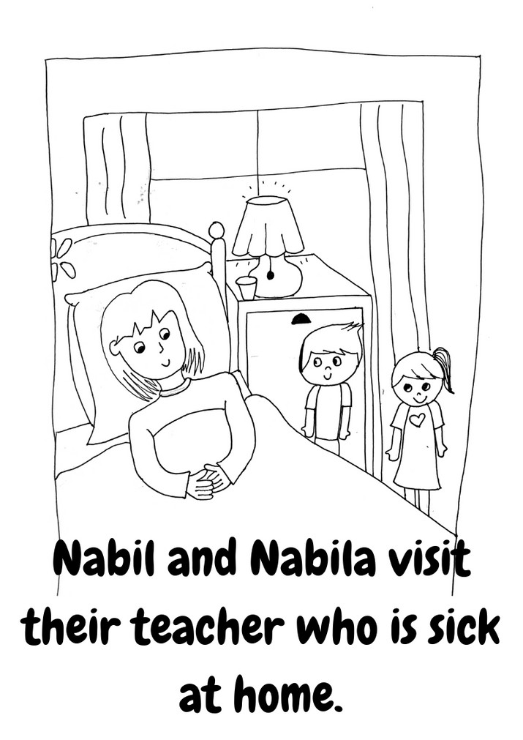

Arahan

Langkah 1 – Bagikan lembar mewarnai kepada murid-murid dan juga peralatan mewarnai

Langkah 2 – Kegiatan mewarnai dimulai berdasarkan materi pelajaran yang diberikan.

Pelajaran 4 | Hal 4

Latihan

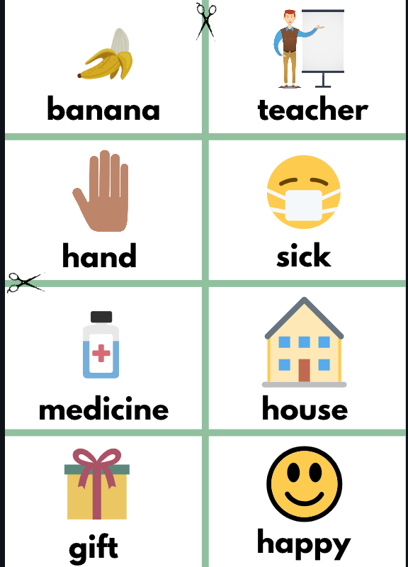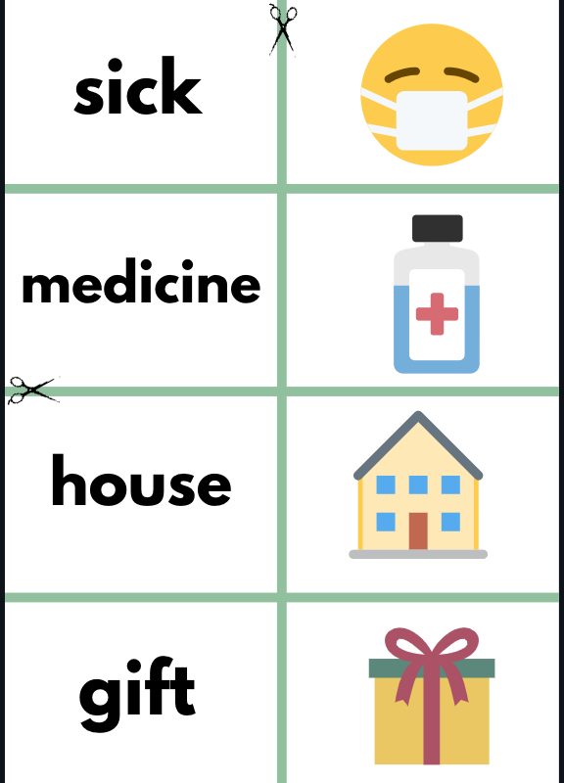

Kosakata

Kartu Flash

Langkah 1 – Gunting setiap kartu mengikuti garis biru

Langkah 2 – Gunakan Kartu Flash untuk mengajarkan murid-murid kosakata Bahasa Inggris untuk setiap gambar

Langkah 3 – Pilihan- Lubangi bagian kiri atas setiap Kartu Flash, satukan dengan ring, kemudian ajak para murid berlatih dan menghapal dengan cara membolak-balikan Kartu Flash sambil mereka membaca.

Permainan Mencocokkan

Langkah 1 – Potong setiap kertas mengikuti garis biru

Langkah 2 - Ajak anak-anak memasangkan kata dalam bahasa Inggris dengan gambar yang ada (Jika butuh bantuan, gunakan Kartu Flash)

Langkah 3 - Permainan Mencocokkan. Tebarkan kartu dengan posisi gambar atau tulisan menghadap ke atas. Pastikan kartu tercampur dengan baik. Ajak anak-anak memilih kata atau gambar dan cocokkan dengan kata atau gambar yang menjadi pasangannya.

Pelajaran 4 | Hal 5

Song Lyrics

**Kindness Counts**

Kindness is a muscle, Work it out, gotta hustle We kids will show you the way, Gotta flex it everyday

Kindness is muscle, Work it out, Gotta hustle

We kids will show you the way, Gotta flex it everyday

Thump, Thump, Your heart will grow, every time your kindness shows Beat, Beat, Your heart gets strong when you sing a kindness song Grown ups, if you are mean, Don't think it goes unseen

We act the way you do, So be kind everyday too

Kindness is a muscle, Work it out, gotta hustle We kids will show you the way, Gotta flex it everyday

Kindness is muscle, Work it out, Gotta hustle

We kids will show you the way, Gotta flex it everyday

Kindness is a muscle, We already know and like a muscle, you can make it grow, By being kind, even when we're mad and helping others, when they're sad its easy, its easy,

its how we're made, we don't know hate, we don't throw shade If someone is different, It's the greatest thing

cause being different makes us sing

thump thump thump, your heart knows whats right beat beat beat, kindness gives us might

grown ups, follow our lead, sometimes all you need

its easy, watch our moves and dance to our kindness grooves

Kindness is a muscle, Work it out, gotta hustle We kids will show you the way, Gotta flex it everyday

Kindness is muscle, Work it out, Gotta hustle

We kids will show you the way, Gotta flex it everyday

I'll break it down, one more time for you,

Because I got more kindness rhymes to do there's a couple more things to keep in mind, and so many reasons for being kind, its all about exercise, we don't want awards

or a prize, its acting how we should because being kind feels good

Kindness is a muscle, Work it out, gotta hustle We kids will show you the way, Gotta flex it everyday

Kindness is muscle, Work it out, Gotta hustle

We kids will show you the way, Gotta flex it everyday Gotta flex it everyday

https://[www.youtube.com/watch?v=Fk5YXOB--Qo&list=PL_ZJ-](http://www.youtube.com/watch?v=Fk5YXOB--Qo&amp;list=PL_ZJ-) xy_g0TgWfBPPopKUV3GOJ2Gk9VBR&index=2

Pelajaran 4 | Hal 6



**banana teacher**

**hand sick**

**medicine house**

**gift happy**



**door bed**

**banana teacher**

**hand**

**sick**



**medicine**

**house**

**gift**



**happy door**

**bed**

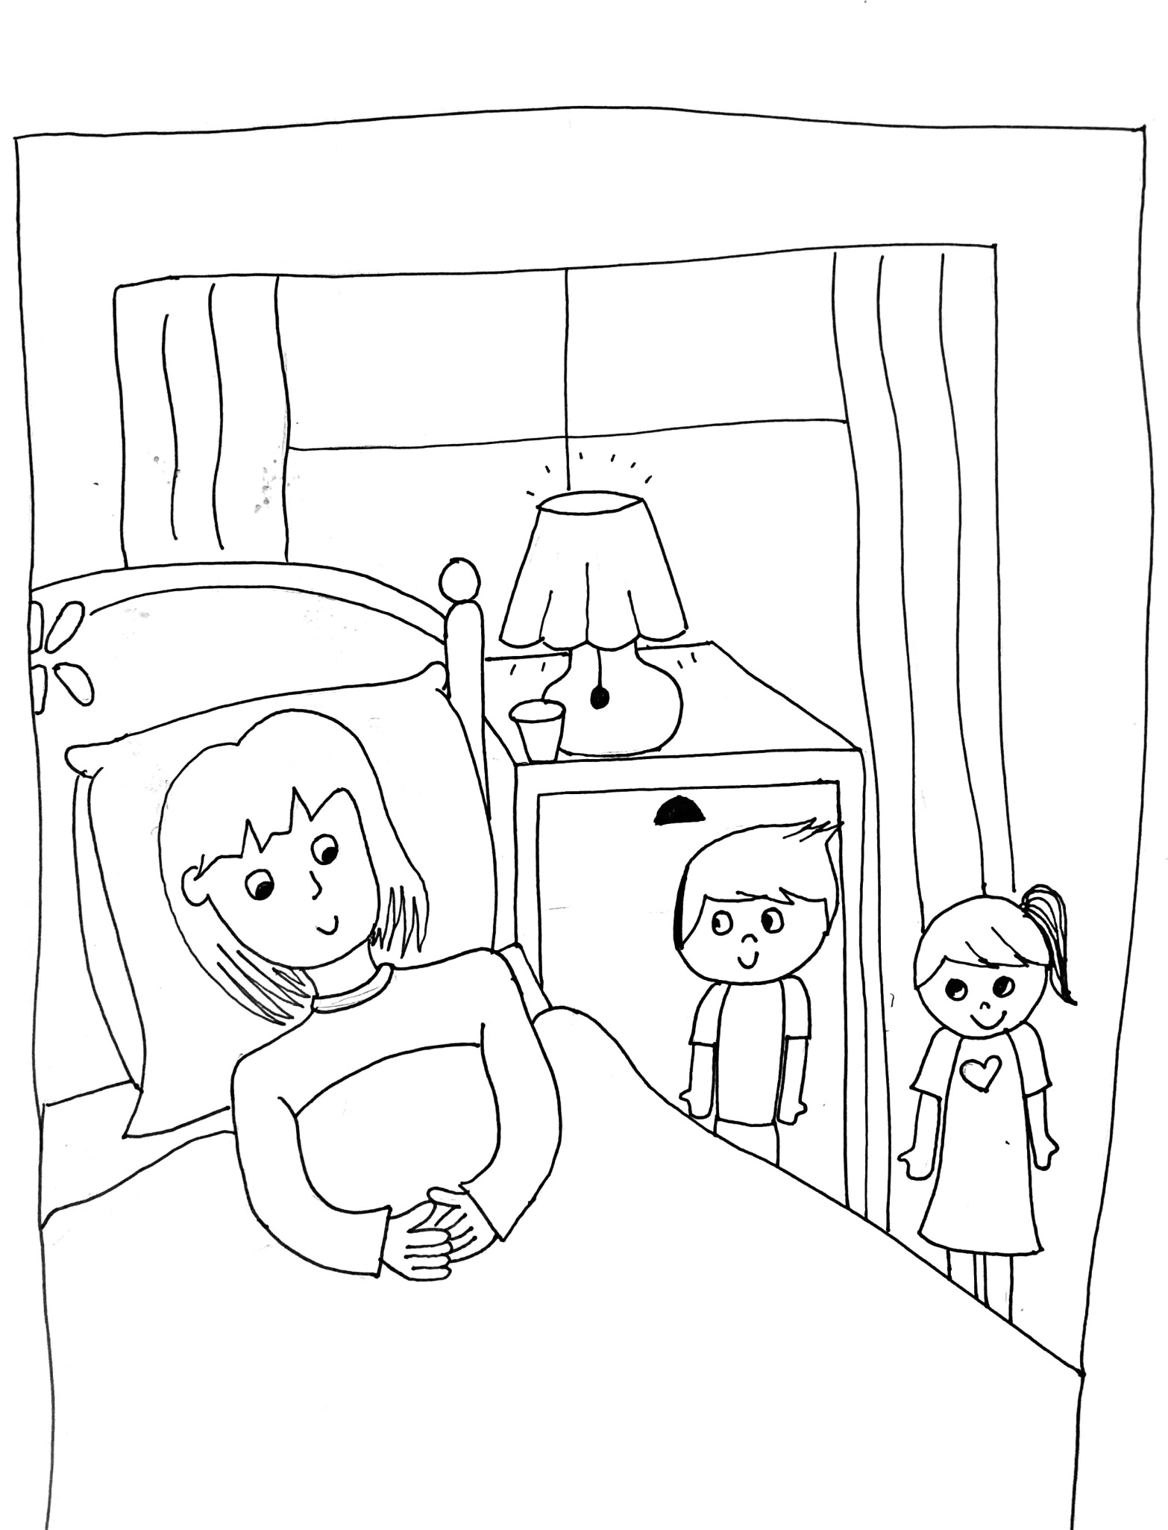Nabil and Nabila visit their teacher who is sick at home.